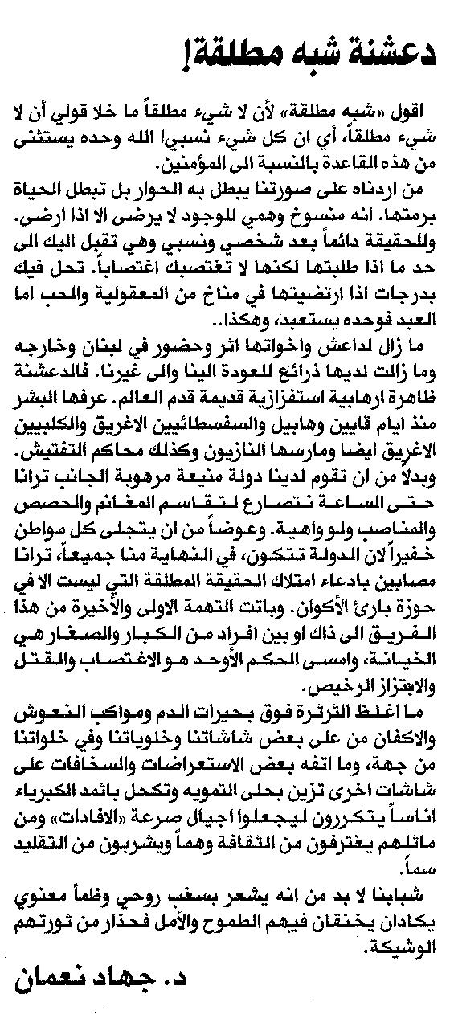

المستقبل ـ 25/8/2014

